项目治理研究现状与前景展望
方炜，牛婷婷，王莉丽

（西北工业大学管理学院，陕西西安 710072）
摘要：项目治理是近年来现代项目管理理论发展的重要和新兴研究领域。通过对2005~2015年项目治理相关文献进行整理和综合分析，从项目治理研究的兴起、项目治理的内容以及项目治理的机制三个方面梳理了国内外的相关研究成果，并在此基础上对项目治理领域研究的前景进行了展望。
关键词：项目治理；项目管理；研究现状；展望
中图分类号：F062.4 文献标识码：A

Project governance: Current Situation and Future Trend

FANG Wei, Niu Tingting, Wang Lili

（School of Management, Northwestern Polytechnical University, Xi’an 710072，China）

Abstract: Recently, a series of research trends related to project governance have appeared in project management. By comprehensive analysis of project governance related literature from 2005 to 2015, this paper hackles the relevant results at home and abroad from three aspects: the rise of project governance, the research content of project governance and the methods of project governance. Based on these, it proposes the frontier of project governance areas in the future.
Key words: Project Governance; Project Management; Current Situation; Future Trend

1.引言
目前人类正处于一个大变革的时代，社会环境时刻都在变化，项目成了企业应对变化的工作方式，成了企业发展的引擎。项目在企业中的运用已经从简单的战术工具转变为落实企业战略的战略工具^{[1]}。然而随着社会分工的深化，项目的多个利益相关者参与性越来越明显，利益相关者对项目本身的影响能力也逐渐增强。传统以项目经理为核心的经典项目管理理论和以单个企业为背景的多项目管理理论已难以有效解决项目面临的诸多问题，导致项目失败率居高不下，因此项目治理（Project Governance）的研究引起了项目管理领域学者的广泛关注。与项目管理相比较，项目治理是一种更高层次的管理活动，被称为“项目管理的管理”， 它通过协调项目整个生命周期利益相关者之间的责权利安排，降低项目治理各角色承担的风险，为项目管理提供良好的管理环境和管理机制，解决经典项目管理理论所不能及的制度层面的问题，通过提高治理水平来改善项目管理绩效^{[2]}。
近年来，项目治理的理念在各个组织中频繁出现，Patel甚至将这种现象称为“项目治理运动”^{[3]}。而相对项目管理而言，目前对于项目治理的研究仍然比较零碎，处于“丛林”状态。项目治理如何发展而来？项目治理的研究内容是什么？项目治理如何应用于实践？本文正是在现有文献系统整理分析的基础上，对所提出的三个问题做出一定程度的回答，并对项目治理未来的研究方向进行探讨，分析其“来龙”，探究其“去脉”。

2.文献搜集与筛选
通过相关文献阅读，在考虑数据库的可提供性以及文献针对性的基础之上，本文选择了以下四个管理学科常用的电子文献数据库作为搜索目标：Elsevier ( www.elsevier.com )，Ebsco (www.ebsco.com)，Springer Link(www.link.springer.com)和中国知网。根据现有文献对项目治理的定义确定搜索关键词为：“project governance”、“management of project management ”、“项目治理”、“项目管理的管理”。为了紧密跟踪较新的项目治理研究现状，本文针对2005年以来关于项目治理的研究论文进行综述，论文收集的时间范围限定为2005年1月1日至2015年8月1日。根据论文发表的时间和搜索关键词，在选定数据库的论文标题、摘要和关键词中进行搜索，搜集论文。在初步搜索到175篇相关论文之后，对所搜集论文的标题、摘要和关键词进行甄选，提炼出核心研究内容与项目治理密切相关的文献，对只是文字中提到项目治理或只有题目中有治理而研究内容与项目治理并不相关的文章予以剔除。为提高文献样本可靠性，在搜集筛选文献的基础上，课题组对搜索筛选的文献进行认真检查和复核。如有差异，经课题组共同讨论和复核后确定。通过尽可能穷尽的搜索和反复的检查复核，共搜集到符合综述要求的学术论文78 篇。

3.描述性分析
本文首先对收集筛选出来的学术论文从论文发表时间、研究方法和涉及的项目类型这三个方面进行统计描述，以展现近年来项目治理研究领域的总体情况和趋势。
3.1论文发表时间分布
通过统计，所筛选的78篇项目治理研究论文发表时间分布如图1 所示。数据显示，自2005年以来，项目治理论文发表的数量整体趋势是不断增加的，2005年只有4篇以项目治理为主要内容的相关文章发表。2012年达到了9篇，2014年发表数量增加至15篇，而且在搜索文献的过程中的本文发现International Journal of Project Management这一期刊第32卷第8期就是以项目治理为主题的。而2015年，仅半年多时间就有12篇以项目治理为主要内容的论文发表。这些数据都表明学术界对项目治理这一研究主题的认同度在不断的提高，项目治理的研究逐渐成为学术研究的热点。
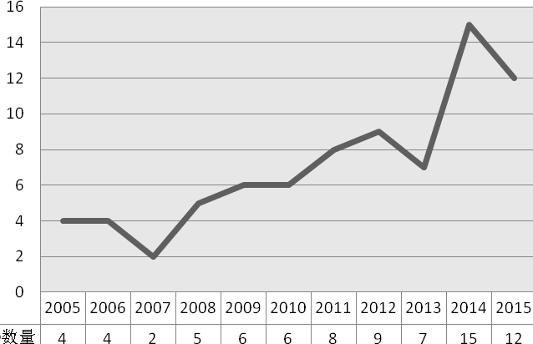
图1 论文发表时间分布
3.2 研究方法分布
经分类整理，所收集文献共涉及五种研究方法（理论概念、案例、问卷、综述、模型）。图2为五种研究方法在所收集文献样本中的应用分布柱状图。
文献样本中有28篇没有采用实证研究，而是进行了理论或概念的阐述，这一数据从侧面反映了项目治理是一个新兴的研究领域，目前还处于概念阶段，许多概念和理论框架还有待确认和构建；其中20篇文献采用了案例研究的方法，19篇文献采用了调查问卷方法，梳理过程中本文发现案例研究和调查问卷研究这两种主要的实证研究方法在项目治理领域的研究中占很大比重且往往同时使用，因此图2 显示的文献总数与本文分析的文献样本总数并不相符，有部分文献被重复计算。项目治理这一领域还没有形成比较成熟的理论和方法来支撑科学研究，通过实证研究有助于提出并分析新的研究问题，在实践中总结理论方法，为项目治理领域的研究提供说明性的证据，构建项目治理的理论框架。文献样本中只有9篇采用了定量数学模型进行研究，这表明项目治理的研究目前仍处于定性研究阶段。综述文献总共有12篇，主要从概念的界定和研究视角两个方面对项目治理的文献进行了分析和梳理。
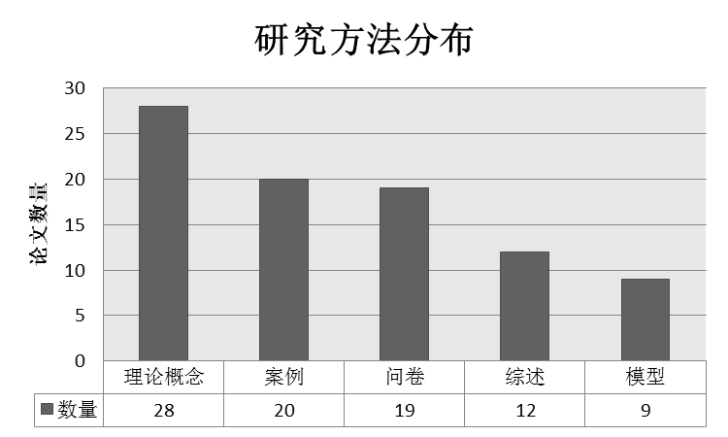
图2 论文研究方法分布
3.3 项目类型分布
参照常用的项目分类方法^{[4]} ，本文将文献样本所研究的项目归纳为五类，分别为：工程项目、IT项目、研发项目、公共项目、PPP项目。另外，一部分文献样本在研究中没有对项目的类型进行定义，将研究的对象视为一般意义上的项目，本文将此类归为不分类项目。这些项目类型在文献样本中的分布情况如图3所示。
由图3可以看出不分类项目占比40%，在文献中占据显著位置，据此本文推断项目治理的概念在形成的初级阶段很大程度上探讨的是共性的问题；公共项目占比23%，这是因为治理的概念最初针对政府而言，而公共项目中政府扮演着很重要的角色，项目治理的理念最初就应用在公共项目中；工程项目作为最普遍的项目类型在文献样本中占18%的比例；研发项目、IT项目和PPP项目占比相对较小，分别占比10%、5%、4%。当然，参照公司治理理论的发展历程以及项目治理在弥补项目管理不足方面的天然优势，随着项目治理问题研究的深入，项目治理在各种具体类型的项目和长期性组织中的应用会越来越广泛，成为继项目管理之后的又一新的研究和实践热点。

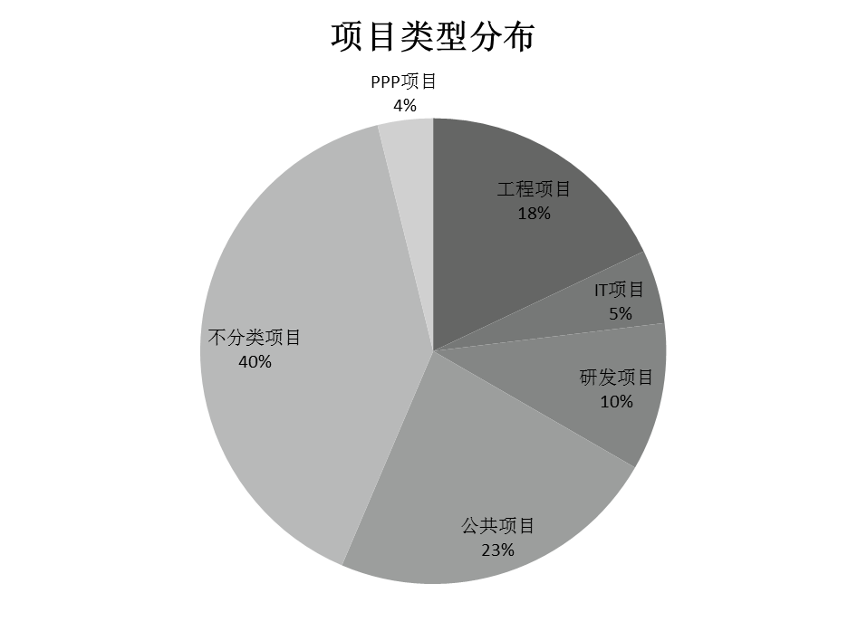
图3 项目类型分布

4 分类综述
4.1 项目治理的兴起
目前学术界关于项目有两种不同的认识视角：一种是“任务”视角，即项目是一次性的任务；另一种是“组织”视角，即项目是临时性的组织。任务视角的认识最初来源于人类有组织的活动分化，将项目定义为临时性、一次性的任务，区别于重复性、长期性的运作活动。项目管理就是在这一视角下产生的，它的目标就是完成任务，关注的重点是任务本身。但是，组织是配置资源完成任务的主体，项目作为一种“管理对象”，在企业中必须要有相应的组织单元来完成，即便是将项目的任务分解开由企业既有的组织单元来分别完成，相对于项目而言还是构建了一种临时性的组织关系，因此就有了项目是临时性组织的视角^{[5]}。
项目治理
治理
委托代理理论
交易成本理论
利益相关者理论
项目经理
目标/任务
一次性任务
项 目
临时性组织
利益相关者
制度/流程
权力问题
高失败率
发展瓶颈
项目管理
图4 项目治理形成框架
在任务视角下进行的项目管理从20世纪40年代起就成为备受重视的领域，其作为提高项目可控性的理论和方法已经得到了广泛认同，有着越来越成熟的项目管理方法、知识体系、模型和各种关键成功因素，指导项目各个层面的实践，但不可否认的是项目的成功率并没有显著的提高^{[6]}。究其原因，许多学者分析指出任务视角下的项目管理以项目经理为核心，实行“项目经理负责制”，但实际上项目经理拥有的权限和资源通常较少，导致了他们实际能够承担起的责任范围也是非常有限的。项目进行中面临着很多项目经理层面解决不了的问题，并且很多项目出现问题不是因为管理本身的漏洞，而是因为整体的项目环境不允许项目经理很好的开展工作^{[7]}。
表1 各理论基础在项目治理领域的应用
理论基础 | 在项目治理领域的内涵 | 代表研究
委托—代理理论 | 项目的本质是一种临时性的组织，项目所有者就是委托人，项目经理就是代理人。 | Turner等在2010年提出委托代理理论在项目治理领域被用来描述项目所有者和项目经理之间的关系^{[11]}。  严玲认为项目治理的本质就是在委托代理框架下的代理人激励与约束机制的构建^{[12]}。  尹贻林认为政府投资项目具有双层多级委托代理链^{[13]}。
交易成本  理论 | 项目业主和承包商之间本质上也是一种交易活动。 | Winch基于交易费用理论提出项目治理框架，并把项目交易治理分为基于项目的垂直交易治理和基于供应链的水平交易治理，进一步扩展了项目治理理论^{[14]}。  李慧敏等以交易费用经济学为基础，建立了工程交易研究范式，并认为需要引入治理结构来减少工程交易产生的交易费用^{[15]}。
利益相关者理论 | 能够影响项目或受项目影响的、来自不同组织的人员或团体就被定义为项目的利益相关者。 | Lynn Crawford，Terry Cooke-Davies等认为一个项目成功与否，不仅与项目团队的协调合作有关，项目所处环境和项目各利益相关者的行为也起着很重要的作用^{[16]}。  Hellström，Ruuska等强调了在项目进行初期就建立项目关键利益相关者之间关系的重要性，并将项目关键利益相关者作为最终治理结构和机制的基础^{[17]}。  丁荣贵认为项目治理就是建立和维护项目利益相关者治理角色关系的过程^{[18]}。
在项目是临时性组织这一视角下，项目必须要有相应的权责分配。而治理是针对组织进行的，它的核心就是权力关系。治理这一词来源于拉丁语gubernare，意思是“引导”，它最初是指对国家的“引导”，后来在20世纪80年代引用到公司组织层面，它主要解决权力结构设置、管理机制、制度建设等管理的大环境问题^{[8]}。将治理概念应用到公司这一长期性组织所形成的公司治理理论已经发展的比较成熟。而项目作为一种临时性的组织，在形成契约的过程中存在契约不完备，责权不清，信息的不对称性，目标冲突等问题，这些问题能否靠治理的思想来解决引起了学术界的关注^{[9]}。2001年Turner和Keegan结合项目管理过程中所遇到的问题以及治理的职能作用，借鉴公司治理将治理理论引入到项目管理领域，项目治理应运而生^{[10]}。同时公司治理的一些理论基础，如委托—代理理论、交易成本理论和利益相关者理论等也被应用到项目治理领域，形成框架如图4所示，具体研究情况如表1所示。
4.2 项目治理的内容
Turner和Keegan将治理引入到项目领域后，学者们对项目治理的关注度不断升高，但项目治理作为一个新兴的研究领域，学者们对其内涵的界定各有所见，尚未达成共识。通过对所搜集文献的详细整理与阅读，发现对项目治理内涵的界定虽没有统一，各有侧重，但从概念上可以归纳为两类：项目自身的项目治理和项目外部的项目治理。表2分类总结了部分学者对项目治理的定义。
表2 项目治理研究内容
项目外部的项目治理 |  | 项目自身的项目治理
作者，时间 | 对项目治理的描述 | 作者，时间 | 对项目治理的描述
Klakegg  Williams  (2008) | 项目治理关注与项目活动相关的治理，它有普适的框架，这个框架应该足够灵活来适应各种类型、大小、复杂程度的项目^{[19]}。 | Miller  Hobbs (2005) | 项目治理必须适应特定的项目和环境，处理紧急复杂的情况，以及随着项目发展过程的展开而变化^{[25]}。
Shiferaw，Klakegg  (2012) | 项目治理是指导项目发展的一个决策框架，在这一框架内重要的项目决策得以进行^{[20]}。 | 尹贻林  严敏  严玲  (2006) | 项目治理结构是一种制度框架，在这个框架下，项目主要利益相关者通过责、权、利关系的制度安排来决定一个完整的交易或相关的交易^{[13]}。
Muller  Andersen  (2013) | 项目治理包括正式的程序、过程、政策也包括非正式的机制，如信任等。治理结构应该尽可能包含可能的情景，为结构之外的情景提供建议^{[21]}。 | Artto Kujala  (2008) | 一个项目是一个复杂的动态系统，它需要特定的治理结构和开放视角^{[26]}。
Ali  Mosavi  (2014) | 项目组合治理是对项目组合本身的治理，它关注项目组合水平上个人与团体，角色和责任，决策程序和其他治理要素的相互关系^{[22]}。 | 丁荣贵  (2009) | 项目治理是建立和维护项目利益相关者治理角色关系的过程，该过程用于降低项目治理角色的承担风险，从而为实现项目目标、使利益相关者满意提供可靠的管理环境^{[18]}。
Eric  Patrick  (2014) | 认为项目治理和项目管理有效进行的前提是高效的组织治理和组织管理的支持。他们建立了一个包括项目组合管理、项目支持、战略项目管理办公室和项目管理四个主要管理结构要素的项目治理概念框架^{[23]}。 | MarnewickLabuschag-ne  (2011) | IT项目治理是公司治理的一部分，IT治理为公司治理与IT项目治理提供联系^{[27]}。
Muller  Turner  (2014) | 项目治理通过治理框架进行，治理框架包括组织价值体系、正式程序、过程、政策、角色、责任、信任、控制等^{[28]}。 | Ritson  Johansen  (2012) | 有效的大型计划治理不能忽略动态复杂性将其定义为狭义静态的模型，要确保大型计划治理与特定的组织环境相一致^{[29]}。
Feng Guo  Richards  (2014) | 项目治理提供一个框架机制用以在风险出现的时候确认和处理风险^{[30]}。 | Hurk  Verhoest (2015) | PPP项目治理是通过建立组织结构，运行决策程序，使用契约工具进行指导和协调PPP项目的现象^{[31]}。
项目外部的项目治理就是从多项目、单主体的角度来确定项目治理的内容。Klakegg Williams^{[19]}首先提出项目治理要有普适的框架，这个框架应该足够灵活来适应各种类型、大小、复杂程度的项目，Shiferaw Klakegg^{[20]}也认为项目治理是指导项目发展的一个决策框架，也就是说在这一视角下，学者们认为项目治理由项目的所有者实施，是一种单向的外部活动，独立于特定的项目。Muller Andersen^{[21]}进一步指出治理结构应该尽可能包含可能的情景，为结构之外的情景提供建议，Ali Mosavi & Eric Patrick^{[22-23]}更是直接提出项目组合治理的概念，认为项目治理所要解决的问题就是协调组织内部同时进行的多个项目的目标以及保证各个项目目标与企业战略的一致性，在考虑项目之间相关性和潜在协同效应的前提下进行项目选择和单个项目的计划与控制，确保项目目标的实现和企业战略的落实。这类观点对项目治理的界定是协调组织内多项目以及项目与企业战略之间的关系，定义单个项目将要遵守的资源使用、目标冲突和项目优先级等方面的标准或规则，以及监督这些标准或规则的实现^{[24]}。此外，根据项目所有者的不同，项目外部的项目治理包括政府层面的项目治理，公司层面的项目治理以及项目组合(Portfolio)层面的项目治理。
项目自身的项目治理就是学者们根据项目治理跨组织的特性，从单项目、多主体的视角出发对项目治理做出的内涵阐释。这一观点下的项目治理主要解决项目利益相关者责任角色承担、目标需求不一致和行为协同等问题，它包括大型计划(Program)层面的项目治理和项目层面的项目治理。特定项目需要特定的项目治理框架是这一观点的假设前提。例如Miller Hobbs^{[25]}在对项目治理进行描述时强调了“项目治理必须适应特定的项目和环境”；Artto Kujala^{[26]}认为项目是一个复杂的动态系统，因此它需要特定的治理结构；Ritson Johansen^{[29]}重点研究了大型计划治理的动态性，指出大型计划治理必须和特定的组织环境相一致。在该观点下，尹贻林^{[13]}进一步研究指出，在特定的项目治理结构制度框架下，项目主要利益相关者通过责、权、利关系的制度安排来决定一个完整的交易或相关的交易；丁荣贵^{[18]}则将项目治理解释为建立和维护项目利益相关者治理角色关系的过程。总地来说，项目治理是建立一套项目的所有利益相关者所认可和遵循的责权利分配规则和程序，以满足所有项目利益相关者的需求和期望。
这两类项目治理观点的出现有着各自的环境背景，项目外部的项目治理本质上是进行组织内部多个项目间的维护、协调与适应，这个组织可以是政府、公司甚至项目组合；而当一个项目涉及多个组织即利益相关者的时候，就需要处理利益相关者间的协调与合作，目标的冲突，以满足所有项目利益相关者的需求与期望。
在目前经济社会环境下，组织间的分工协作越来越普遍，企业仅仅依靠自身的资源已难以迅速满足项目独特性的需求，项目不可能在一个组织中孤立进行，所有的项目都需要同其他公司甚至政府合作进行，需要暂时共用资源、能力和知识来共同实现成功的项目交付^{[32]}；而同时一个组织内部也不可能只存在一个项目，组织面临着多个项目的同时进行，而且这些项目之间也会有相互的关联性。项目外部的项目治理为项目层面的项目治理提供诸如结构化控制、计划、关系等治理机制；项目自身的项目治理在外部项目治理之下进行项目利益相关者的责权利安排，建立项目管理活动发生的整体框架，在这个框架内项目管理进行运作控制和日常项目工作以实现满足项目各利益相关者需求和期望的项目目标。因此，本文认为项目外部的项目治理和项目自身的项目治理是相互依存、不可割裂的，一个项目既要遵循组织内部所制定的资源使用、目标冲突和项目优先级等方面的标准或规则，同时也要根据自身情况和相应利益相关者的需求和期望进行自身的项目治理。
4.3 项目治理的机制
在项目是临时性组织的认识之下，目前项目治理理论对项目的定位分为两种：临时性契约组织和临时性社会网络组织。在临时性契约组织这一定位下，委托—代理理论和交易成本理论占主导地位的理论基础，项目治理机制大多基于正式的契约和合同治理，强调正式制度框架的约束，严密详细的条约和严格履行的合同是规范项目治理的基础。正式的契约（合同）治理要求责权利统一，能反映有限理性约束下对机会主义的克服，包括合同约束、规章制度、流程、监控等^{[33]}。Zheng J认为合同可以清晰定义什么可以做什么不可以做，减少不确定性，通过实施正式的规则和标准使机会主义最小化^{[34]}。Ferguson和Judge认为合同可以通过限制机会主义行为提高项目的绩效与成功率^{[35-36]}。
然而实践中有些项目并没有严密详细的合同却成功地实现了项目交付；相反地，一些同类项目虽然有完备夯实的合同，却出现了项目绩效不高甚至项目失败的现象。这个实践中出现的相悖现象，使得学者们开始考虑对项目的另一种定位——临时性社会网络组织， 这一定位更注重利益相关者理论。
一个项目涉及诸多内部与外部利益相关者，这些利益相关者之间不仅有正式的合同契约关系，还存在非正式的关联关系，这些关系随项目生命周期发展变化而变化，构成复杂动态的网络系统。这种随项目生命周期发展变化的利益相关者之间的治理关系不仅将影响整个利益相关者关系网络的结构和功能，也会影响网络中各个个体的行为^{[37]}。因此在临时性社会网络组织这一定位下非正式的关系治理成了主要的项目治理机制。关系治理基于信任，通过共同规范、联合行动来降低交易费用和减少交易风险，建立良好的合作模式，解决代理问题，提高项目管理绩效^{[38]}。刘兴智、王彦伟、魏巍认为项目治理的本质是建立可靠的利益相关者之间的关联关系，治理功能是通过利益相关者之间的关联关系才得以实现的^{[6]}。Inkeri Ruuska， Karlos Artto等在2009年研究了项目网络中各利益相关者之间关系强弱的确定，将关系特征归纳为公司特征、网络特征、项目活动三个维度^{[39]}。2011年他们通过分析两个核电站建设项目的治理将社会网络分析方法引入项目治理领域以进行项目的关系治理^{[40]}。
然而，现实的项目组织通常具有两面性，既有其临时性契约组织的特性，也有社会网络组织的特性。因此，有学者进一步指出完整的项目治理机制应当是涵盖正式契约和非正式关系的二维治理分析框架，通过不同治理机制的均衡作用提升项目治理水平，构建契约—关系混合治理机制^{[41]}。梁永宽^{[38]}认为严密详细条款和严格履行的合同治理，是规范项目治理的基础，而目标一致、信息共享和联合行动的关系治理，则能降低交易成本，解决代理问题，提高项目管理绩效，二者应当有机结合，构成一个既有合同又讲关系合作的中国式项目治理框架。邓娇娇^{[41]}分析指出，在治理结构上，公共项目治理是垂直治理与水平治理的集合体，垂直治理更强调正式的契约治理，旨在防止机会主义行为，解决代理问题；水平治理更强调非正式的关系治理，旨在创造和谐的合作氛围并建立良好的合作关系，并在此基础上构建了包含信任、承诺、沟通、合作和行业惯例在内的关系治理机制和包含所有权配置、风险分担、声誉选择和绩效评价在内的契约治理机制，以及二者有机结合的二维治理框架。

项目定位
临时性契约组织
临时性网络组织
委托代理理论
交易成本理论
利益相关者
理论
契约(合同)治理
关系治理
系统
治理
混合治理
垂直治理
水平治理
项目治理机制的发展演变
两面性
图5 项目治理机制的发展演变示意图
除了契约治理和关系治理之外，还有学者提出将系统工程的思想应用到项目治理领域中。Giorgio Locatelli，Mauro Mancini等认为在复杂项目环境下系统工程思想可以将项目治理向系统治理转化，以提高复杂环境下项目的交付效果^{[42]}。李涵，谭章禄提出项目运行过程中，各种因素是不断变化且相互影响的，他们共同构成一个多重反馈的复杂时变系统。系统动力学方法在解决此类高阶、非线性、多环的动态问题上具有明显的优势，站在全局角度考察复杂系统的结构、功能和行为之间的动态关系^{[43]}。项目治理机制的发展演变过程如图5所示。

5.项目治理研究前景
通过对国内外项目治理相关研究的梳理分析，可以看出该领域研究正处于上升阶段，但作为一个新的研究领域，学者们对其的研究各有所见，尚没有形成完整的理论体系，许多问题有待进一步探索和实践。本文认为，未来项目治理的研究应该在以下方面有所突破:
第一，项目治理相关理论研究
1. 目前国内外学术界对项目治理的研究虽大致可分为项目外部的项目治理和项目自身的项目治理两类，但对这两类项目治理之间的关系的研究还比较少。而且，这两类项目治理各自的研究目前也尚不统一，因此对项目治理理论概念的界定有待进一步研究。
2.项目治理是一个多层次的治理活动，各层次需要不同的治理结构与治理理论。项目治理各层次如何划分、各治理层次的治理结构应该如何设定以及项目治理理论基础在不同的治理层次中起到何种作用这些问题在今后项目治理的研究中值得探究。
第二，项目治理相关应用研究
1.目前国内外学者在两类不同的项目治理观点下提出了各自的治理框架与治理机制，但这些治理框架与治理机制的有效性和适用性有待进一步验证，它们各自的适用情形也需要做详细的区分。
2.静态项目治理向动态项目治理过渡。当前对项目治理的研究，不论是项目外部的项目治理还是项目本身的项目治理大多都侧重于寻求一个有效的、适合多项目的静态项目治理结构。然而不同的项目有着不同的利益相关者，他们对项目的需求和期望是不一样的；即使对同一个项目来说，在项目生命周期的各个阶段也会有不同的相关方介入或退出，他们将承担不同的责任、彼此之间存在不断变化的关联关系，没有一种静态的治理结构可以贯穿一个项目的整个生命周期。因此，对于项目治理的研究应该从静态的治理框架向动态治理过渡，确保项目治理在项目不同生命周期阶段有效性。
3.社会网络分析方法在项目治理领域的应用。对项目定位从临时性契约组织向临时性社会网络组织的倾斜，将社会网络分析方法引入了项目治理领域，为关系治理研究开拓了新的视角。目前学者们对项目治理的研究集中于治理结构、治理机制的构建，缺少定量化的治理模型与治理方法。而社会网络分析法可以对项目利益相关者网络关系进行精确的量化分析，有助于解释项目治理角色关系网络中隐含的矛盾、风险及其对项目的影响。因此，在今后的项目治理研究中，社会网络分析方法的应用研究是很有必要的。

6.结语
通过文献分析和整理，发现项目治理相关文献自2005年以来逐年增多，大多数文章停留在理论描述的定性研究阶段，研究内容集中在项目治理的共性问题，但初步展现出向多研究方法、多项目类型方向探索的趋势。详细阐述了项目治理的兴起，项目治理内容和项目治理的机制，通过梳理分析可以看出项目领域研究正处于上升阶段，已取得明显的长足发展，但作为一个新的研究领域，学者们对其的研究各有所见，项目治理研究还存在着很大的探索空间。预测今后项目治理的研究将会集中在项目治理理论概念的界定，两类项目治理观点各自治理框架和治理机制的有效性和适用性验证，动态项目治理研究以及社会网络分析方法在项目治理领域的等三个方面。

参考文献
[1]Biesenthal C, Wilden R. Multi-level project governance: Trends and opportunities[J]. International Journal of Project Management, 2014, 32(8):1291-1308.
[2]严玲, 邓娇娇. 国内外公共项目治理研究现状及趋势展望[J]. 软科学, 2012, 26(12):22-25.
[3]Patel D. Why executives should care about project governance: What your peers are doing about it [J]. PM World Today, 2007, 9(4):165-187.
[4]Dai X C. The role of the project management office in achieving project success [J]. Dissertation Abstracts International, Volume: 62-12, Section: A: 4242.
[5]欧立雄. 企业项目管理[M]. 中国电力出版社, 2015.
[6]王彦伟, 刘兴智, 魏巍. 项目治理的研究现状与评述[J]. 华东经济管理, 2009, 11期(11):138-144.
[7]丁荣贵. 项目管理:项目思维与管理关键[M]. 北京:机械工业出版社, 2004.
[8]Müller R. Project governance[M]. Farmham: Gower Publishing Limited, 2009.1-105.
[9]严玲, 赵黎明. 论项目治理理论体系的构建[J]. 上海经济研究, 2007(11):104-110.
[10]Turner J R, Keegan A. Mechanisms of governance in the project-based organization: Roles of the broker and steward[J]. European Management Journal, 2001, 19(3):254-267.
[11]Turner J R, Frank T Anbari et al. Perspectives on Projects[M]. Routledge, 2010.
[12]严玲, 赵华. 基于项目治理的代建人激励机制研究框架[J]. 科技进步与对策, 2010, 26(21):13-17.
[13]尹贻林, 严敏, 严玲. 政府投资项目治理机制研究[J]. 水利水电技术, 2006, 37(8):84-87.
[14]Winch G M. Governing the project process: a conceptual framework[J]. Construction Management and Economics, 2001, 19(8):799-808.
[15]李慧敏, 王卓甫, 孙少楠. 建设工程交易费用研究综述[J]. 西安建筑科技大学学报：社会科学版, 2014, 32(6):27-34.
[16]Crawford L, Cooke-Davies T, Hobbs B, et al. Governance and support in the sponsoring of projects and programs[J]. Project Management Journal, 2008, 39(S1):S43-S55.
[17]Hellström M, Ruuska I, Wikström K, et al. Project governance and path creation in the early stages of Finnish nuclear power projects[J]. International Journal of Project Management, 2013, 31(5): 712-723.
[18]丁荣贵, 王彦伟, 孙涛等. 政府投资R&D项目治理过程模型的实证研究[J]. 科学学与科学技术管理, 2009, 30(8):34-40.
[19]Klakegg O J, Williams T, Magnussen O M, et al. Governance frameworks for public project development and estimation [J]. Project Management Journal, 2008, 39(S1):S27-S42.
[20]Tadege Shiferaw Asmamaw, Jonny Klakegg Ole, Haavaldsen Tore. Governance of Public Investment Projects in Ethiopia [J]. Project Management Journal, 2012, 43(4):52-69.
[21]Müller Ralf, Andersen Erling S, Kvalnes Øvind, et al. The Interrelationship of Governance,Trust, and Ethics in Temporary Organizations[J]. Project Management Journal, 2013, 44(4):26-44(19).
[22]Mosavi A. Exploring the roles of portfolio steering committees in project portfolio governance[J]. International Journal of Project Management, 2014, 32(3):388-399.
[23]Too E G, Weaver P. The management of project management: A conceptual framework for project governance[J]. International Journal of Project Management, 2014, 32(8):1382-1394.
[24]Ahola T, Ruuska, Artto K, et al. What is project governance and what are its origins?[J]. International Journal of Project Management, 2014, 32(8):1321-1332.
[25]Miller R, Hobbs B. Governance Regimes For Large Complex Projects[J]. Project Management Journal, 2005, 36(3):42-50.
[26]Artto K, Kujala J. Project business as a research field[J]. International Journal of Managing Projects in Business, 2008, 1(4):469-497.
[27]Marnewick C, Labuschagne L. An investigation into the governance of information technology projects in South Africa[J]. International Journal of Project Management, 2011, 29(6):661-670.
[28]Ralf Müller, Rodney Turner, Erling S, Andersen, et al. Ethics, Trust, and Governance in Temporary Organizations[J]. Project Management Journal, 2014, 45(4):39-54.
[29]Ritson Graeme, Johansen Eric, Osborne Allan. Successful programs wanted: Exploring the impact of alignment[J]. Project Management Journal, 2012, 43(1):21-36.
[30]Guo F, Chang-Richards Y, Wilkinson S, et al. Effects of project governance structures on the management of risks in major infrastructure projects: A comparative analysis[J]. International Journal of Project Management, 2014, 32(5):815-826.
[31]Hurk M V D, Verhoest K. The governance of public-private partnerships in sports infrastructure: Interfering complexities in Belgium[J]. International Journal of Project Management, 2015, 33(1): 201-211.
[32]丁荣贵, 高航, 张宁. 项目治理相关概念辨析[J]. 山东大学学报(哲学社会科学版), 2013(02): 132-142.
[32]Guo F, Chang-Richards Y, Wilkinson S, et al. Effects of project governance structures on the management of risks in major infrastructure projects: A comparative analysis[J]. International Journal of Project Management, 2014, 32(5):815-826.
[33]Sward A R S, Lunnan R. Trust and control in fixed duration alliances[J]. International Journal of Strategic Business Alliances, 2011, 2(1-2):41-68.
[34]Jens K. Roehrich, Michael A. Lewis. Towards a model of governance in complex (product-service) inter-organizational systems[J]. Construction Management & Economics, 2010, 28(11):1155-1164.
[35]Ferguson R J, Paulin M, Bergeron J. Contractual governance, relational governance, and the performance of interfirm service exchanges: The influence of boundary-spanner closeness[J]. Journal of the Academy of Marketing Science, 2005, 33(2):217-234.
[36]Judge W Q, Robert D. Strategic Alliance Outcomes: A Transaction-Cost Economics Perspective[J]. Social Science Electronic Publishing, 2006, 17(1):23-37.
[37]刘芳. 项目利益相关方的动态治理关系研究[D]. 山东大学博士学位论文, 2012.
[38]梁永宽. 合同与关系：中国背景下的项目治理——基于委托代理与交易成本理论的分析[J].科技管理研究, 2012(22):251-254.
[39]Ruuska I, Artto K, Aaltonen K, et al. Dimensions of distance in a project network: Exploring Olkiluoto 3 nuclear power plant project[J]. International Journal of Project Management, 2009, 27(2): 142-153.
[40]Ruuska I, Ahola T, Artto K, et al. A new governance approach for multi-firm projects: Lessons from Olkiluoto 3 and Flamanville 3 nuclear power plant projects[J]. International Journal of Project Management, 2011, 29(6):647-660.
[41]邓娇娇. 公共项目契约治理与关系治理的整合及其治理机理研究[D]. 天津大学博士学位论文, 2013.
[42]Locatelli G, Mancini M, Romano E. Systems Engineering to improve the governance in complex project environments[J]. International Journal of Project Management, 2014, 32(8):1395–1410.
[43]李涵, 谭章禄. 项目治理的系统动力学初探——工程管理系列谈(三)[J]. 煤炭经济研究, 2007, 第6期(6):57-58.

作者简介：
方 炜(1976-)，男，湖南平江人，管理学博士（已获得），西北工业大学管理学院副教授，研究方向：项目管理
成果获奖情况：陕西省第八次哲学社会科学优秀成果奖三等奖，陕西省高校人文社会科学研究优秀成果奖二等奖
论文发表情况：以第一作者在《中国软科学》、《科学学研究》、《研究与发展管理》、《中国科技论坛》、《科学学与科学技术管理》和《科研管理》等期刊发表论文19篇，其中EI检索2篇，ISTP检索1篇，人大复印资料全文转载2篇，新华文摘全文转载1篇
通讯地址：西北工业大学管理学院 邮编：710072
Tel：18092482157，18092826364
Email: 1031756355@qq.com， 9444390562qq.com
其他作者简介：
牛婷婷(1991-)，女，甘肃定西人，西北工业大学管理学院硕士研究生在读，研究方向：项目管理
王莉丽(1991-)，女，河北邢台人，西北工业大学管理学院硕士研究生在读，研究方向：项目管理

 基金项目：国家自然科学基金项目“基于组织战略导向的项目组合管理及其优化模型研究”(71172123)，陕西省自然科学基础研究计划项目“陕西装备制造企业多情景多阶段项目组合配置效能度量优化研究”（2014JM7382），西北工业大学研究生创意创新种子基金项目“项目治理关系网络动态演化研究”(Z2016176)，西北工业大学政策研究基金重点项目“基于项目治理的国防高校协同创新能力评价体系创建及提升对策研究”(ZYZ201504)

